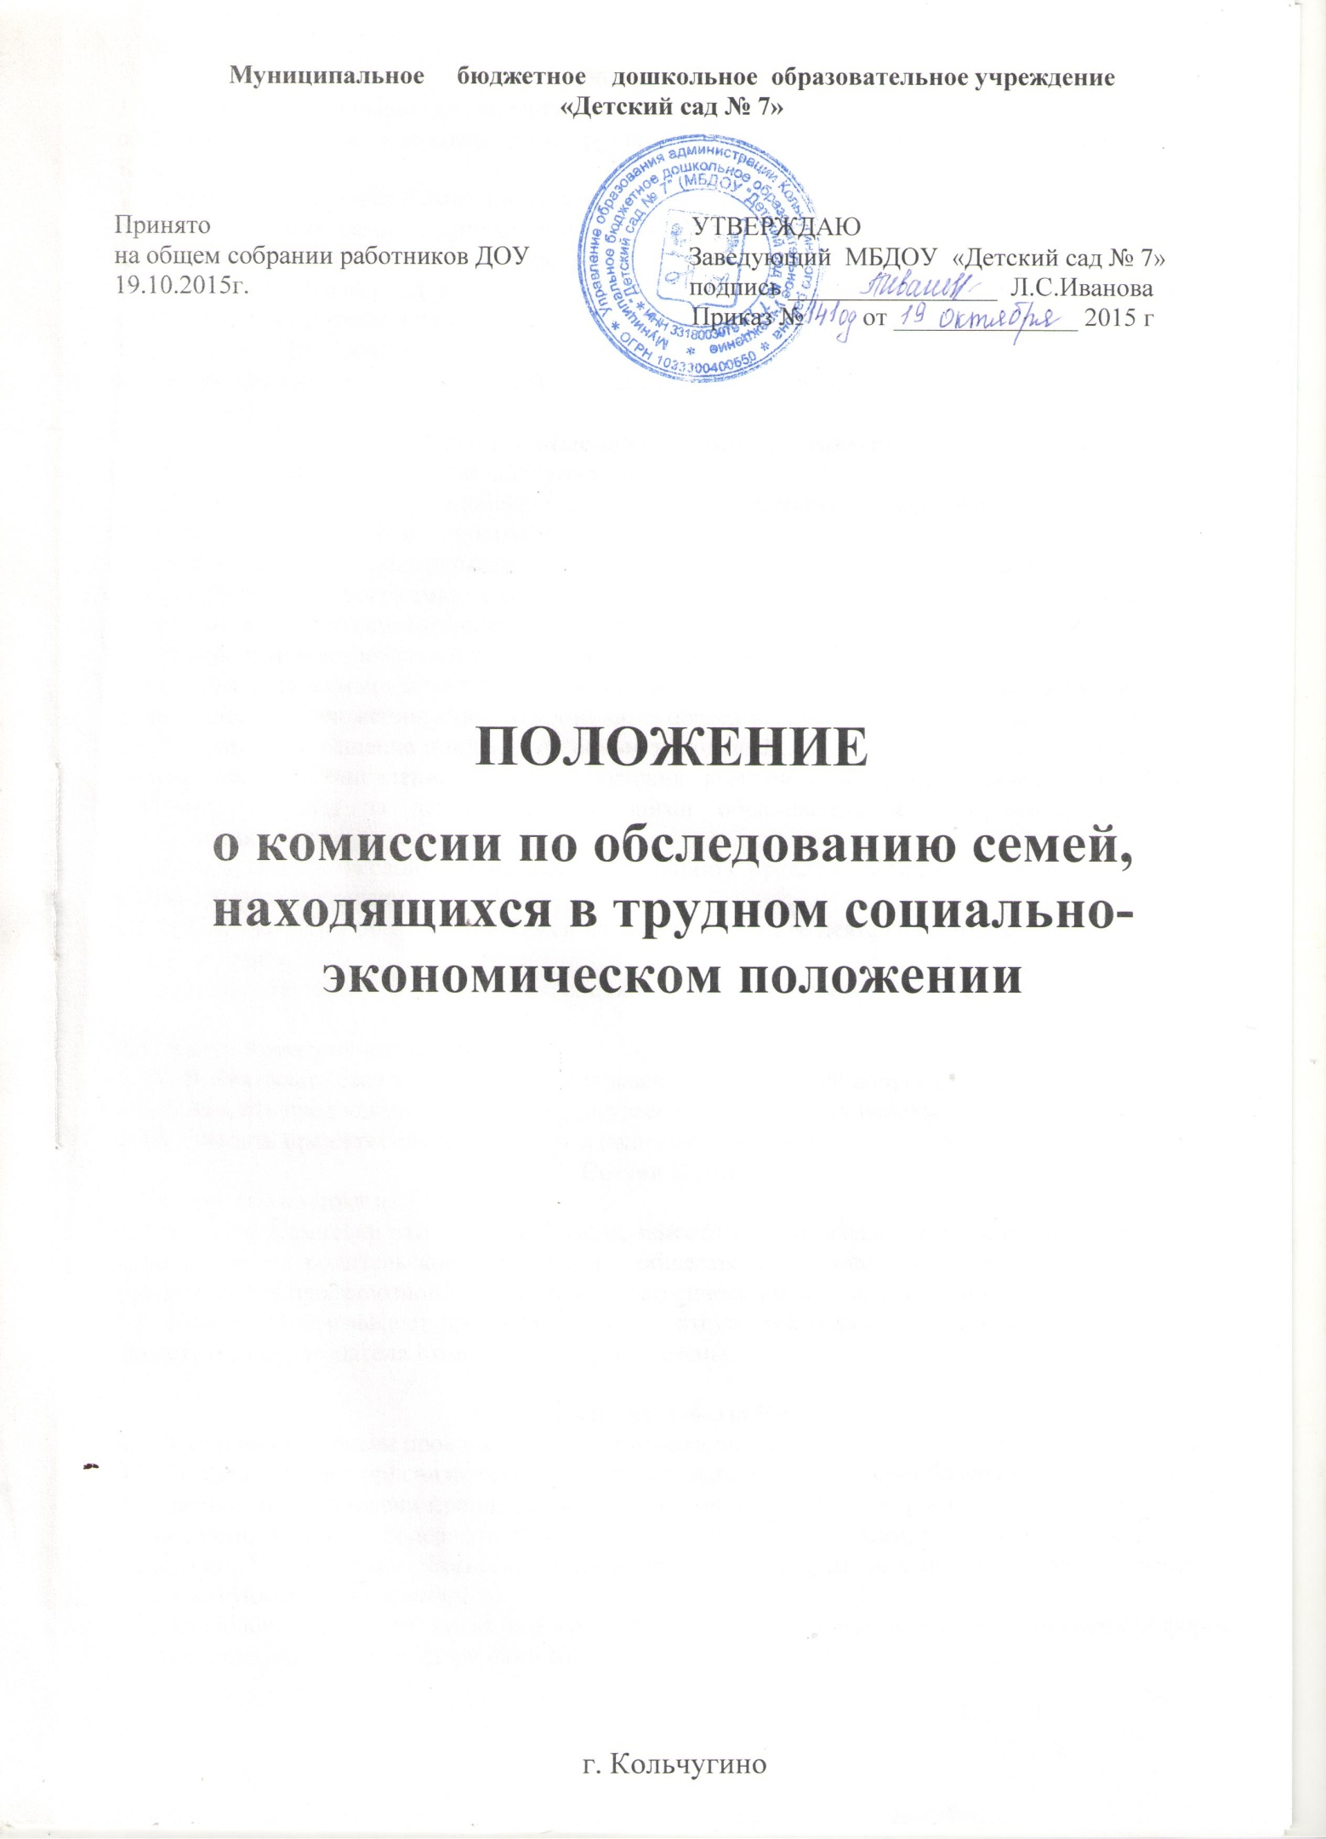

**1. Общие положения.**

1.1. Настоящее Положение регламентирует порядок формирования и деятельность комиссии по обследованию семей, находящихся в трудном социально-экономическом положении (далее - Комиссия).

1.2. Целью деятельности Комиссии является подготовка обоснованных комиссионных заключений о принадлежности семьи к категории семей, находящихся в трудном социально-экономическом положении, и необходимости первоочередного получения компенсации части родительской платы за присмотр и уход за детьми, осваивающими образовательные программы дошкольного образования в муниципальных образовательных учреждениях Кольчугинского района, за счет средств районного бюджета.

1.3. Комиссия является постоянно действующим коллегиальным, совещательным органом.

**2. Основные задачи и права Комиссии.**

2.1. Основной задачей Комиссии является:

- подготовка заключений о принадлежности семьи к категории семей, находящихся в трудном социально-экономическом положении, и необходимости первоочередного получения компенсации части родительской платы за присмотр и уход за детьми, осваивающими образовательные программы дошкольного образования в муниципальных образовательных учреждениях Кольчугинского района, за счет средств районного бюджета.

2.2. Для решения возложенной задачи Комиссия имеет право:

2.2.1. Посещать семью заявителя о признании его семьи, находящейся в трудном социально-экономическом положении, с целью проведения обследования жилищно-бытовых условий.

2.2.2. Принимать решение о признании семьи, находящейся в трудном социально-экономическом положении, с установлением срока получения компенсации части родительской платы за присмотр и уход за детьми, осваивающими образовательные программы дошкольного образования.

2.2.3. Заслушивать на своих заседаниях информацию с предложениями по вопросам относящимся к деятельности Комиссии.

2.2.4. Запрашивать у обследуемых семей необходимые для ее деятельности документы, материалы и информацию.

2.2.5. Давать разъяснения по вопросам, входящим в компетенцию Комиссии.

2.3. Члены Комиссии имеют право:

2.3.1. Высказывать свое мнение по рассматриваемым Комиссией вопросам.

2.3.2. Вносить предложения по [повестке дня](http://pandia.ru/text/category/povestki_dnya/) заседания и порядку работы.

2.3.3. Вносить предложения и замечания в решение Комиссии.

**3. Состав Комиссии.**

3.1. Комиссия состоит из 7 человек.

3.2. В состав Комиссии входят председатель, заместитель председателя и члены Комиссии (члены общесадового родительского комитета, общественный инспектор по охране детства, представители профсоюзной организации, педагогического коллектива и др.).

3.3. Комиссию возглавляет председатель, в его отсутствие обязанности председателя исполняет заместитель председателя Комиссии без права замены.

**4. Организация работы Комиссии.**

4.1. Заседания Комиссии проводятся по мере необходимости.

4.2. Заседание Комиссии считается правомочным, если в нем участвует более половины ее членов.

4.3. Заключение Комиссии принимается большинством голосов от общего числа присутствующих на заседании и должно содержать обоснованные выводы по вопросам, отнесенным к деятельности Комиссии. На заседании Комиссии ведется протокол, который подписывают члены Комиссии, присутствующие на заседании.

4.4. Заключения Комиссии носят рекомендательный характер, оформляются в письменной форме протоколом, подписываются членами Комиссии, присутствующими на заседании.